教 案
上课日期 |  |  |  | 课时数 |  | 2
第 6 章  第 10 讲 | 授课名称 |  | 任务10：查看订单 | 课 型 |  | 理论
教学目标 | - 能正确地使用Repeater控件基本属性  - 能正确地使用Repeater模板显示显示数据  - 能正确地配置和设置数据源
教学重难点 | 重点：使用Repeater模板显示数据；实现Repeater的自定义分页。  难点：使用Repeater模板显示数据；实现Repeater的自定义分页。
课程思政点 | 培养学生严谨的工作态度，刻苦钻研的精神。
教法与学法 | 教法：1、引导、点拨法（展开联想，拓展思路）2、讨论法（积极参与，总结规律）3、提问法（逐步引导，逐渐深入）4、扩展、训练法（课堂热身，落实目标）  学法引导：“讲、学、练”相结合
参考资料 | 《ASP.NET 2.0课程设计案例精编》杨健主编、清华大学出版社。
教学过程
教学内容 |  |  |  |  | 师生互动
（一）、创设情境、激趣导入（导入新课）  下发任务：  上节课主要是完成了订单的生成，本节课主要的任务是能够查看已有的订单，并且进行订单的管理。 |  |  |  |  | 点名，宣布课堂纪律，新课导入，触发学生学习兴趣。
教学过程
教学内容 |  |  |  |  | 师生互动
（二）、自主、合作、探究（讲授新课）  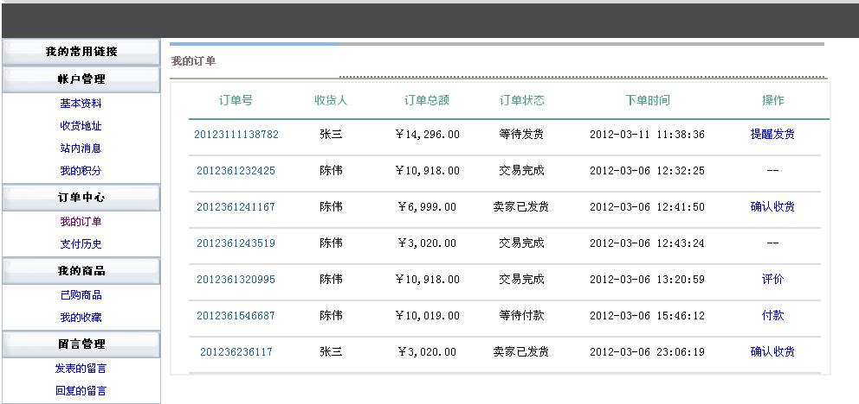  效果图  三、任务实现  1、准备网页文件  - 在站点的Myhome 文件夹下新建Web窗体myallorder.aspx，选择母版页myhome.aspx。  - 设置页面样式  2、添加Repeater控件和SqlDataSource控件  - 添加Repeater数据显示控件。  从左边的工具箱的数据分类中选择Repeater控件，拖动到myallorder.aspx页面中,设置属性：Width为100%。  - 添加SqlDataSource数据源控件。从Repeater智能标记中选择数据源，点击新建数据源，如图所示。  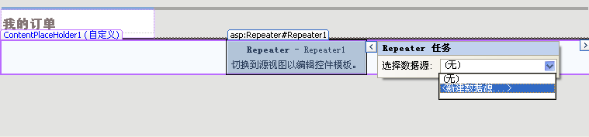  - 使用向导配置数据源。在弹出的对话框中选择数据库，点击确定。  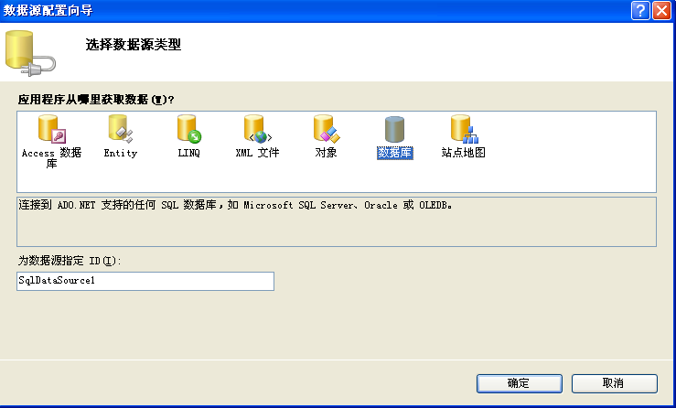 |  |  |  |  | 老师讲解  学生分组讨论  学生提问
教学过程
教学内容 |  |  |  |  | 师生互动
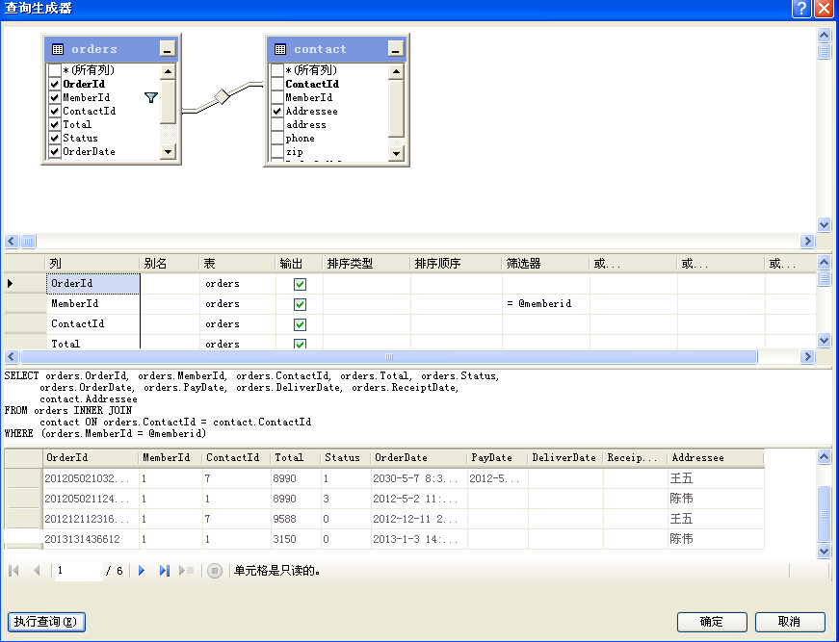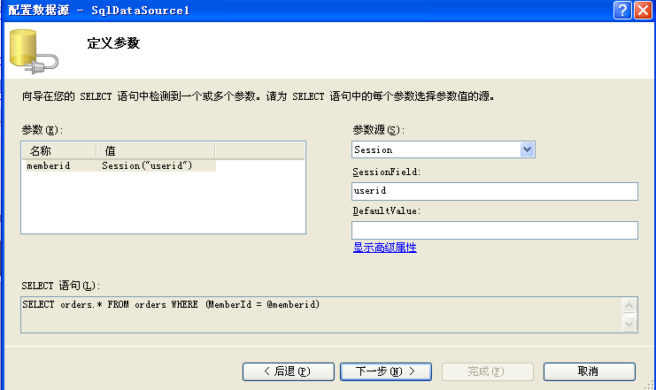  3、设计Repeater显示字段  4、修改显示字段  对于用户来讲，订单的状态有如下几种：0-下单未付款、1-付款等待发货、2-发货等待确认收货、3-确认收货、4-完成。  在repeater 的绑定事件中添加如下代码：  protected void Repeater1_ItemDataBound(object sender, RepeaterItemEventArgs e)  {  if (e.Item.ItemType == ListItemType.Item || e.Item.ItemType == ListItemType.AlternatingItem)  {  int rownum = e.Item.ItemIndex;  switch (Int32.Parse(((Label)e.Item.FindControl("lblStatus")).Text))  {  case 0:  ((Label)e.Item.FindControl("lblStatus")).Text = "等待付款";  ((LinkButton)e.Item.FindControl("lbtnOper")).Text = "付款";  break;  case 1: ((Label)e.Item.FindControl("lblStatus")).Text = "等待发货";  ((LinkButton)e.Item.FindControl("lbtnOper")).Text = "提醒发货";  break;  case 2: ((Label)e.Item.FindControl("lblStatus")).Text = "卖家已发货";  ((LinkButton)e.Item.FindControl("lbtnOper")).Text = "确认收货";  break; |  |  |  |  | 学生分组讨论  学生回答问题
教学过程
教学内容 |  |  |  |  | 师生互动
case 3: ((Label)e.Item.FindControl("lblStatus")).Text = "交易完成";  ((LinkButton)e.Item.FindControl("lbtnOper")).Text = "评价";  break;  case 4: ((Label)e.Item.FindControl("lblStatus")).Text = "交易完成";  ((LinkButton)e.Item.FindControl("lbtnOper")).Visible = false;  ((Label)e.Item.FindControl("Label1")).Visible = true;  break;  }  } }  （三）课堂热身（课堂总结及课堂练习）  1.利用本节课所学知识完成本节课任务：  （四）拓展延伸  布置作业：  1、完成课后习题（结合课堂讲解）。  （五）板书设计  1、准备网页文件  2、添加Repeater控件和SqlDataSource控件  3、设计Repeater显示字段  4、修改显示字段 |  |  |  |  | 认真练习  学生记录作业
课后反思

